

Rotterdamse Scheidsrechters Vereniging

Jaarvergadering 2015

Agenda | Notulen | Verslagen
Agenda, notulen en verslagen voor de
91e Jaarlijkse Algemene Ledenvergadering van de
Rotterdamse Scheidsrechters Vereniging (RSV)

Datum: 25 maart 2015
Aanvang: 21.00 uur
Plaats: Onderkomen RSV 

Inhoud
Agenda 3
Notulen van de vergadering van 26 maart 2014 5
Verslag van de secretaris 11
Samenstelling bestuur 11
Activiteiten 12
Begeleiding 12
Begeleiding van RSV-leden bij strafzaken 12
Belangenbehartiging 13
Communicatie 13
Jubileum 2014 14
Ledenbestand 15
Onderscheidingen 16
Overleden 17
Promoties 18
RSV’er van het jaar 2013 18
Spelregels 18
Sponsoring 19
Trainingen 19
Toernooien 19
Werving en behoud 20
Vergaderingen 20
Ziekenboeg 20
Slotwoord 20
Verslag van de penningmeester 21
Activa 21
Passiva 22
Begroting 22
Balans 2014 24
Toelichting balans 2014 25
Verlies- en winstrekening 2014 26
Begroting 2015 27

Agenda
- Opening.

- Notulen van de J.A.L.V. d.d. 26 maart 2014 (zie bladzijde 5).

- Ingekomen stukken.

- Mededelingen van het bestuur.

- Verslag van de secretaris (zie bladzijde 11).

- Verslag van de penningmeester (zie bladzijde 21).
Verlies- en winstrekening 2014 (zie bladzijde 26).
Begroting 2015 (zie bladzijde 27).

- Verslag van de kascommissie.

- Bestuursbeleid.

- Verkiezing bestuursleden.

Aftredend en herkiesbaar:
- Peter Platteschor
  - Het bestuur stelt voor Peter te herbenoemen als voorzitter.
- Koos Wernke
  - Het bestuur stelt voor Koos te herkiezen als lid.

- Contributie 2016.

Het bestuur stelt voor om de contributie voor 2016 als volgt vast te stellen:
- EUR 52,-- voor normale leden.
- EUR 32,-- voor ondersteunende leden/donateurs.
- EUR 29,-- voor juniorleden.

Facturen worden verstuurd in november. Contributie moet uiterlijk 1 januari betaald zijn.

- Mutaties ledenlijst (facultatief).

- Verkiezing permanente commissies.

Kascommissie
- Aftredend en niet herkiesbaar: Cor de Bruijn.
- Aftredend en herkiesbaar: Lodewijk van der Linden.
- Verkiesbaar: Gerard Bink.

Activiteitencommissie
- Portefeuillehouder: Anne Greveling.
- Overleden: Peter Burger.
- Tussentijds afgetreden: Laurens Gerrets.
- Niet-aftredend: Michael Medina, Luis Jose Duarte, Joop Slaager, Franklin Berg.

Ledenwerving: Werving en behoud
- Portefeuillehouder: Koos Wernke.
- Niet-aftredend: Henk Lavrijssen.
- Verkiesbaar: Egbert Hadders.

Trainingscommissie
- Portefeuillehouder: Anne Greveling.
- Niet-aftredend: Henk Lavrijssen.
- Tussentijds aangetreden: Colin Prooi, Aad Achterberg, Lodewijk van der Linden, Joop Slaager, Franklin Berg.
- Tussentijds afgetreden: Laurens Gerrets.

- Verkiezing niet-permanente commissies.

RSV ’er van het jaar
- Niet-aftredend: Robert Domhof en Willy de Vree.

Jubileumcommissie
- De commissie wordt opgeheven, omdat het jubileum voorbij is.
- De leden Robert Domhof en Willy de Vree worden bedankt voor hun inspanning in de afgelopen jaren.

- Rondvraag.

- Sluiting.

Notulen van de vergadering van 26 maart 2014
- Opening.
Peter opent de vergadering om 21.03 uur.

“Geachte leden en genodigden van de RSV

Welkom op de 90ste Jaarvergadering.

Het getal 90 zegt toch wel iets en zeker als je er jaar aan toevoegt. 90 jaar Rotterdamse Scheidsrechters Vereniging, lief en leed, hoogte- en dieptepunten. Om te beginnen met de dieptepunten. In 2013 hebben we afscheid genomen van ons erelid Ed van Leeuwen sr. en later in het jaar ook van Piet Slikkerveer. In hen zijn we twee markante RSV’ers kwijtgeraakt. Ik verzoek u dan ook staande een moment van stilte in acht te nemen om de ons ontvallen collega’s te gedenken.

Dit is het jaar voor ons 90-jarige jubileum en waaraan ook festiviteiten verbonden zullen zijn. Op de verjaardag van de vereniging zal er hier in het clubgebouw van Excelsior Rotterdam een receptie worden georganiseerd en later ook nog een voetbaltoernooi met aansluitend een BBQ. Om de festiviteiten luister bij te zetten heeft Franklin een jubileumsjaal ontworpen en die is bij hem te bestellen. Uiteraard is dit niet gratis maar een deel van de opbrengsten komt ten goede aan onze club.

Ik kan niet anders zeggen dat onze vereniging alive and kicking is. De opkomst bij de trainingen en clubavonden is zeker goed te noemen. Ook kunnen we ons als vereniging gelukkig prijzen dat we een beroep kunnen doen op onze vrijwilligers die ervoor zorgen dat we alle activiteiten kunnen uitvoeren.

Als we training zeggen, zeggen we ook gelijk Peter Burger. Peter heeft ons aan het eind van het jaar doen opschrikken met een ziekenhuisopname. Gelukkig is hij weer aan de beterende hand maar het toont toch maar weer eens aan dat we ook maar een mens van de dag zijn. Van deze zijde wensen wij hem een spoedig herstel toe.
Bij het wegvallen van Peter heeft Joop de trainingen met veel voortvarendheid overgenomen en de laatste tijd worden er meerdere assistent-trainers gesignaleerd. Het is goed om te zien dat in dit soort gevallen de leden opstaan en hun verantwoordelijkheden nemen. Wij, als bestuur, zijn van mening dat deze ad-hoc oplossing voor nu werkt, maar dat het wenselijker is om voor de toekomst een permanente oplossing te zoeken. Maar hierover later meer.

Het lijkt wel een verkooppraatje maar Franklin heeft ook het idee geopperd om op de training uniforme kledij te gaan dragen in de vorm van een RSV-trainingspak. Dit trainingspak is in de kleuren groen en zwart, waarop een aantal sponsors hun reclame uiting zullen plaatsen. Uiteraard zal het RSV-logo niet ontbreken. Omdat we sponsors hebben gevonden, kunnen we deze pakken tegen een gereduceerd tarief aan onze leden aanbieden. Ook hiervoor kunt u bij Franklin terecht.

Eind dit jaar zijn we al weer 6 jaar de huurder op woensdagavond van deze locatie. Deze maand zal er overleg zijn met het bestuur van Excelsior over de verlenging van het contract. De samenwerking tussen de RSV en Excelsior loopt goed en wordt steeds verder uitgebreid. De eerste pupillencursus heeft reeds plaatsgevonden en de tweede staat op stapel. Nu zal de begeleiding worden uitgerold om de nieuwe collega’s enthousiast te houden. Ook worden onze leden ingezet bij het fluiten en vlaggen van diverse wedstrijden.

Het werven van leden loopt op zich goed, maar helaas zijn er ook leden die opzeggen of worden afgevoerd wegens het niet betalen van de contributie. Zo wordt de gerealiseerde ledengroei weer te niet gedaan, maar we blijven onverminderd optimistisch daar de trainingen en clubavonden goed bezocht worden.
Ook kunnen we optimistisch zijn over de financiële positie van onze club, maar daar zal Henk u straks meer van vertellen.

Dames en heren, ik wens u een goede vergadering en verklaar de jaarlijkse algemene ledenvergadering voor geopend.”

- Notulen van de J.A.L.V. d.d. 20 maart 2013.
Er zijn geen opmerkingen. De notulen worden vastgesteld.

- Ingekomen stukken.
Er is een brief van de kascontrolecommissie ontvangen, die zal worden behandeld bij punt 7.
Er is een bericht van verhindering van Krijn van Noord.

- Mededelingen van het bestuur.
Er zijn geen mededelingen.

- Verslag van de secretaris.
Er zijn geen opmerkingen. Het verslag wordt vastgesteld.

- Verslag van de penningmeester (zie bladzijde 21).
Verlies- en winstrekening 2013 (zie bladzijde Fout! Bladwijzer niet gedefinieerd.).
Begroting 2014 (zie bladzijde Fout! Bladwijzer niet gedefinieerd.).

Gerard Bink:
- Corrigeert twee bedragen.
- Vraagt of het rentepercentage ook voor individuen is, omdat dat vrij hoog is. Henk licht toe hoe de constructie is.
- Vraagt waarom meer begroot is voor de training. Henk geeft aan dat het de bedoeling is om meer met de training te gaan doen.

- Verslag van de kascommissie.
Cor de Bruijn leest de brief van de commissie voor en vraagt decharge voor het bestuur. De vergadering gaat akkoord onder applaus.

- Bestuursbeleid.
Peter licht het uitgevoerde en geplande beleid toe. Het beleid is er op gericht om scheidsrechters zich te laten ontwikkelen op het gebied van conditie en spelregelkennis. Daarnaast mag het sociale aspect niet uit het oog worden verloren.

Voor 2014 hebben we een aantal speerpunt gebieden, t.w.;

- Ontwikkeling
  - Goede trainingsfaciliteiten
  - Trainersopvolging
  - Structurele oplossing door gebruik te maken van een pool aan trainers (intern & extern). Externe kandidaten eerst een gasttraining laten verzorgen.
  - Indien dit niet mogelijk is zal er voor een externe trainer worden gekozen.
  - Er zal een commissie worden ingesteld die zich bezig gaat houden met de invulling op trainersgebied.
    - uitbreiden en onderhouden van de spelregelkennis
    - uitnodigen van gastsprekers of gasttrainers.

- Werving
  - Organisatie van een verenigingsscheidsrechtersavond.
  - Bezoeken BOS-cursus (KNVB- en verenigingsscheidsrechters),
  - Kenbaar maken bij voetbalverenigingen d.m.v. een brief.

- Profilering
  - Excelsior BOS-cursus
  - Begeleiding scheidsrechters Excelsior.
  - Bemannen van de vriendschappelijke wedstrijden van Excelsior.
  - Opfriscursus begeleiders en trainers van Excelsior.

Kortom, een positieve uitstraling geven aan de scheidsrechterij en in het bijzonder de RSV.

Aad Achterberg vraagt of de commissie nog benoemd moet worden? Peter antwoordt bevestigend en geeft aan dat het een selectie uit de leden zal zijn. Aad concludeert dat het bestuur en de commissie dus verantwoordelijk zijn voor de training. Dat klopt.

Gerard Bink: Hoe veel reacties zijn er geweest op de brief die aan de verenigingen is gestuurd? Ed antwoordt: 1 reactie. De brief is 2 maanden geleden gestuurd, dus inmiddels zou de boodschap aangekomen moeten zijn.

- Verkiezing bestuursleden.

Aftredend en herkiesbaar:
- Ed van Leeuwen
  - Ed wordt herbenoemd als secretaris.
- Henk Lavrijssen
  - Henk wordt herbenoemd als penningmeester.
- Anne Greveling
  - Anne wordt gekozen als lid.

Alle benoemingen en verkiezingen worden met applaus van de vergadering ondersteund.

- Contributie 2015.

De contributie voor 2015 wordt onveranderd vastgesteld:
- EUR 52,-- voor normale leden.
- EUR 32,-- voor ondersteunende leden/donateurs.
- EUR 29,-- voor juniorleden.

- Mutaties ledenlijst (facultatief).
Martin van Heesch (ad-interim voorzitter COVS West 2) roept jubilarissen naar zich te voor het in ontvangst nemen van de versierselen:

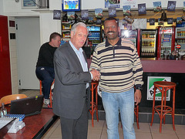
1 Juan Costa da Rosario (25 jaar)
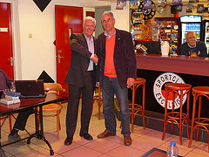
2 Hans Doesburg (25 jaar)
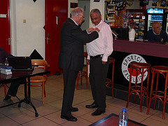
3 Orlando Fonseca (25 jaar)
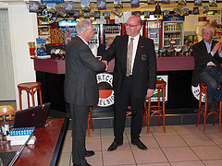
4 Peter Platteschor (25 jaar)
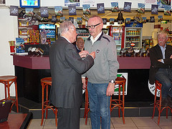
5 Jan Brussee (40 jaar)
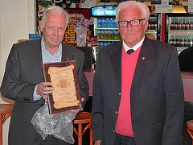
6 Rein Cameron (60 jaar)

Peter geeft een presentje namens de RSV aan de jubilarissen. Allen worden van harte gefeliciteerd met hun jubileum.

- Verkiezing permanente commissies.

Kascommissie
- Herkozen: Cor de Bruijn, Lodewijk van der Linden.
- Reserve ter vergadering toegevoegd: Gerard Bink.

Activiteitencommissie
- Toegevoegd lid: Peter Burger (trainer).
- Niet-aftredend: Michael Medina, Luis Jose Duarte, Laurens Gerrets, Joop Slaager, Franklin Berg.

Ledenwerving
- Niet-aftredend: Henk Lavrijssen

Alle leden die in een permanente commissie zitting hebben of hebben gehad, worden van harte bedankt voor hun bewezen diensten.

- Verkiezing niet-permanente commissies.

RSV’er van het jaar
- Niet-aftredend: Robert Domhof en Willy de Vree.

Jubileumcommissie
- Niet-aftredend: Robert Domhof en Willy de Vree.

Trainingscommissie
- Verkiesbaar: Henk Lavrijssen, Anne Greveling.

Alle leden die in een niet-permanente commissie zitting hebben of hebben gehad, worden van harte bedankt voor hun bewezen diensten.

13a. Bedankronde
Vanuit het bestuur wordt een aantal personen in het zonnetje gezet, voor hun bijdrage aan de activiteiten in het afgelopen jaar:
- Aad, Lodewijk, voor hun inbreng als technische ondersteuning.
- Cor, voor de wekelijkse lotto.
- Colin, voor spelregels.
- Niels, voor de bardienst.

- Rondvraag.
- Gerard Bink:
  - Refererend aan de lotto van Cor. Helaas zijn er niet al te veel leden die meedoen. Hij doet een beroep op de leden om zich aan te melden bij Cor voor de lotto.
- Wim Muller:
  - Waarom hangt het vaandel er niet? Peter: die zijn we vergeten, we zullen dat goedmaken.
- Aad Achterberg:
  - We hebben een kist met de waardevolle spullen, die we achter de bar neerzetten. Bij Nieuwenhoorn is zo’n kist gestolen. Is er een betere plek? Henk antwoordt dat er altijd mensen zijn van Excelsior of RSV. De kist kan ook in de kast. Bestuur neemt dit ter harte.
- Robert Domhof:
  - Hij feliciteert Ed, Henk en Anne met hun verkiezingen en benoemingen. Hij roemt de inzet van het bestuur,
  - Voor wat betreft het jubileum: voor het voetbaltoernooi zijn er 14 verenigingen aangeschreven, 2 mondeling benaderd. Er zijn weinig reacties. Het streven is om met 8 ploegen in een 7-7-toernooi te spelen. Het speelt zich af op 24 mei. Barbecue wordt door de zoon van Robert verzorgd. Robert roept de leden op om zoveel mogelijk aanwezig zijn.

- Sluiting.
Peter sluit de vergadering om 21.51 uur.

Verslag van de secretaris

Samenstelling bestuur
Aan het begin van het verslagjaar was het bestuur als volgt samengesteld:
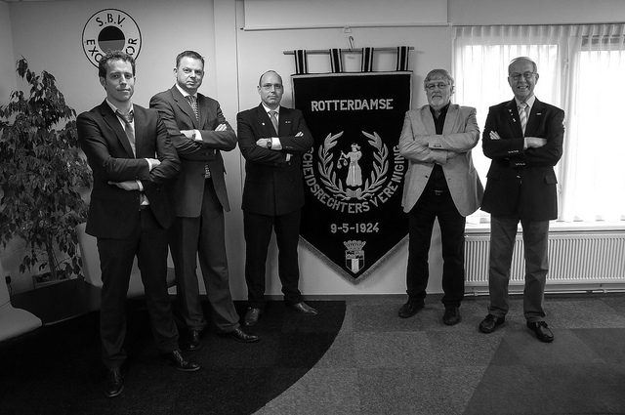
Bestuurslid (1-1-2014) | Commissie
Peter Platteschor
Voorzitter@rsvnet.nl
Contacten met verenigingen, representatie, ziekenbezoek
Ed van Leeuwen
Secretaris@rsvnet.nl
Notulen, correspondentie, beheer ledenbestand, pers en publiciteit, internet, representatie
Henk Lavrijssen  Penningmeester@rsvnet.nl  Boekhouding, contributie, toto/lotto, inkoop | Kascontrolecommissie  Ledenwerving  Trainingscommissie
Koos Wernke  Wervingenbehoud@rsvnet.nl  Begeleiding en ledenwerving, scheidsrechtersbegeleiding bij strafzaken, molestaties en randverschijnselen | Werving en behoud
Anne Greveling  Activiteiten@rsvnet.nl  Opzet en coördinatie activiteitenkalender, waaronder spelregels en voetbalactiviteiten. | Activiteitencommissie

Vervanging bij afwezigheid was als volgt geregeld.
- Voorzitterschap: Ed vervangt Peter.
- Secretariaat: Peter vervangt Ed.
- Penningen: Anne vervangt Henk.
- Activiteiten: Henk vervangt Anne.

Peter Platteschor was in het verslagjaar 12,5 jaar bestuurslid. Ed van Leeuwen jr. was 25 jaar bestuurslid.

Activiteiten
De eerste helft van 2014 stond vooral in het teken van het jubileum. In de tweede helft van 2014 was er veel ruimte voor de traditionele activiteiten. Diverse activiteiten zijn inmiddels traditie geworden, zoals de snertavond, de mosselavond en de opening- en sluitingsavond van het seizoen, sinterklaas en het kerstklaverjassen, deze keer met 4 tafels en weer één treuzelaar aan tafel…

Daarnaast waren er deze keer 4 avonden gevuld met extra activiteiten. Allereerst een presentatie van André Aarden over de rol van de rapporteur en wat daar allemaal bij komt kijken. Dit gaf een goede inzage in een toch wel erg complex geheel. Daarnaast is er vanuit de KNVB afdeling Tuchtzaken een presentatie gegeven aangaande het hoe & wat van de strafrapporten (zie ook elders in het verslag).

Verder zijn er twee heel interessante en vooral ook vermakelijke avonden georganiseerd door Menno & Joop en Colin, waarbij Menno & Joop de voetbalquiz verzorgden en Colin juist uitgebreid dieper in ging op spelregels, onder andere met beeldmateriaal en een breed palet aan vragen.

Begeleiding
Persoonlijke begeleiding ter verbetering van arbitrage of om andere redenen, van leden van de RSV heeft in het verslagjaar 2014 niet plaatsgevonden. Doordat veel van onze leden begeleiding verzorgen tijdens BOS-cursussen, is het bestuur van mening de scheidsrechterscoördinatoren van voetbalverenigingen te kunnen helpen met het uitzetten van een beleid om de clubarbitrage te verbeteren. Natuurlijk is het lidmaatschap van de RSV verplicht om gebruik te kunnen maken van de expertise van leden van de RSV. Het bestuur van de RSV heeft een aantal voetbalverenigingen geadviseerd over scholing van scheidsrechters en de noodzaak van begeleiding.

Begeleiding van RSV-leden bij strafzaken
Ook in 2014 heeft het bestuur verschillende verzoeken gehad voor begeleiding of ondersteuning bij een Tuchtcommissie Tuchtrechtspraak Amateurvoetbal van de KNVB. Het bestuur heeft vastgesteld dat er onduidelijkheden waren bij onze leden over tuchtzaken. Ook het belang van het correct invullen moeten we niet onderschatten, aangezien het rapport de basis vormt voor verdere behandeling van de zaak door de tuchtcommissie. Daarom heeft het bestuur een bijeenkomst georganiseerd om meer duidelijkheid te krijgen over tuchtzaken. Op 8 oktober 2014 zijn medewerkers van de KNVB afdeling tuchtzaken bij de RSV geweest met een presentatie door Wendy Brown over excessieve overtredingen en de nieuwe strafcodes in het amateurvoetbal.

Belangenbehartiging
Het bestuur van de RSV stuurde in mei een brief aan het bestuur van de v.v. Heerjansdam om haar ongenoegen te laten blijken over het schandalige optreden van een supporter aan het adres van een van onze leden tijdens een recente wedstrijd. Ook het feit dat het bestuur van Heerjansdam niet eigenhandig maatregelen nam om dit verbale geweld tegen te gaan, was een van de argumenten om het bestuur daarop aan te spreken.

Het bestuur van Heerjansdam stuurde een reactie, waarin aangegeven werd dat de handelwijze betreurd werd en dat direct actie was ondernomen. De betreffende persoon bood zijn excuses aan.

Communicatie
Het secretariaat stuurde 672 (2013: 573) berichten en ontving 433 (2013: 376) berichten. In alle gevallen werd dit digitaal gedaan, behalve wanneer de e-mailadressen niet bekend waren en het essentieel was om het lid te informeren (factuur, opzegging). Er werden 10 kaarten gestuurd, aan personen die langdurig ziek of geblesseerd waren, of als condoleance aan nabestaanden.

Via de website werden 141 (2013: 131) berichten gepubliceerd. De 1-aprilgrap ging dit jaar over de verplichting om eigen vlaggen mee te nemen.

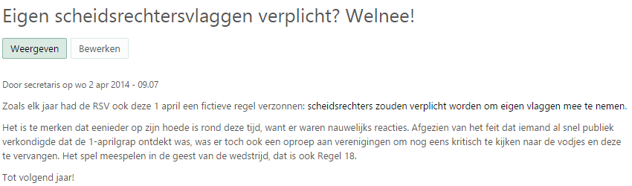

Jubileum 2014
In 2014 bestond vierde de RSV het granieten jubileum: 90 jaar. In het jubeljaar had een aantal evenementen plaats. 

Jubileumreceptie
Op de 90e verjaardag van de RSV was er een jubileumreceptie voor genodigden en leden. Een groot deel van de zusterverenigingen en de leden namen de uitnodiging aan en vierden niet alleen de verjaardag, maar ook twee onderscheidingen.
Erevoorzitter en tevens voorzitter van de jubileumcommissie Robert Domhof nam een kleine kijk in de geschiedenis van de RSV.
COVS-secretaris Willie Peijnenburg nam het woord en noemde de RSV een goed voorbeeld van een stabiele vereniging in roerige maatschappelijke tijden. Daarna reikte hij de Gouden Scheidsrechter uit aan Koos Wernke, voor zijn jarenlange bestuurslidmaatschap en aanpalende activiteiten.
Na de COVS nam Robert opnieuw het woord. Hij verraste Peter Platteschor met de voordracht voor lid van verdienste. Peter is al ruim 12 jaar bestuurslid, waarvan een groot deel voorzitter. De aanwezigen steunden met applaus de voordracht.
Het officiële gedeelte was hiermee ten einde, waarna alle aanwezigen onder het genot van een hapje, drankje en verhaaltje gezellig de receptie voortzetten.
Al met al was het een mooie receptie, waarbij opvallend was dat noch de KNVB noch de pers aanwezig was, ondanks dat zij uitgenodigd waren. Ook hadden maar een paar voetbalverenigingen de moeite genomen om de 90-jarige scheidsrechtersvereniging te feliciteren.

Jubileumtoernooi
Het was een bonte verzameling aan tenues, zowel bij spelers als scheidsrechters. Door een flink aantal afzeggingen van verenigingen en -triester- van eigen spelende leden, werden de teams een mix van spelers. Gelukkig bleek meedoen belangrijker dan winnen, deed het weer niet moeilijk en was het toernooi uiteindelijk toch geslaagd.
Excelsior 2 troefde iedereen af en incasseerde de felbegeerde hoofdprijs.
Na het toernooi konden de deelnemers genieten van het zonnetje en prima lekkernijen van de barbecue.

Jubileumdiner
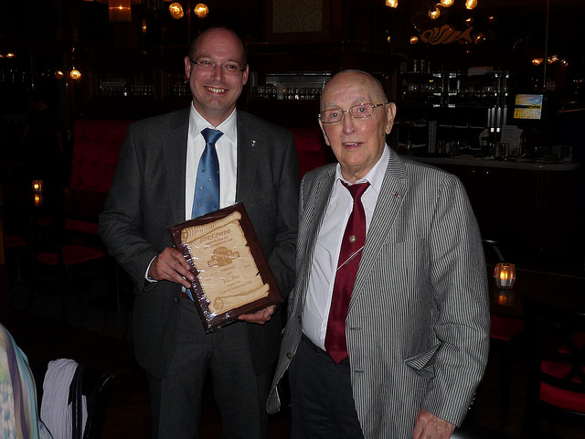
Het bestuur, de ereleden en de jubileumcommissie dineerden op de verjaardag van de RSV samen met de partners.
Ons oudste erelid Jaap Bax kreeg op het jubileumdiner een plaquette gekregen voor zijn lange lidmaatschap. Jaap werd op 1 januari 1943 lid van onze vereniging. Hij werd vooral bekend als verslaggever van het zaterdagvoetbal in NCRV op Zaterdag, maar was ook voorzitter van de COVS. Ook daar werd hij benoemd tot erelid.

Ledenbestand
2014 is het vierde jaar op rij dat het ledenaantal daalt. Ondanks de inspanningen bij de BOS-cursussen, kregen we slechts 7 nieuwe aanmeldingen. Eén RSV’er overleed. Er waren in totaal 11 opzeggingen. 2013 werd afgesloten op 107 leden.

Onderscheidingen

COVS
Op de jubileumreceptie ontving Koos Wernke de Gouden Scheidsrechter uit handen van Willie Peijnenburg (Secretaris COVS Nederland).
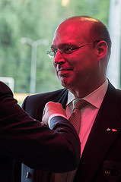
Op de jaarvergadering werden de volgende leden in het zonnetje gezet:
Rein Cameron | 60 jaar
Jan Brussee | 40 jaar
Hans Doesburg | 25 jaar
Juan Costa do Rosario | 25 jaar
Orlando Fonseca | 25 jaar
Peter Platteschor | 25 jaar

Op het jubileumdiner werd erelid Jaap Bax onderscheiden voor zijn lange lidmaatschap.

RSV
In het verslagjaar werd Peter Platteschor benoemd tot lid van verdienste van de RSV.

Overzicht onderscheidingen RSV

Erevoorzitter |  | Leden van verdienste
R.F. Domhof |  | A.M. Aartsen (†)
Ereleden |  | L. Butter
J.L. Bax | J.H. Keur (†) | C. de Bruijn
J. Barendregt (†) | T. v.d. Kuil (†) | J. van Dorp (†)
J. van Beveren (†) | E.C. van Leeuwen (†) | N.N. Grip
G. van Bezooyen (†) | A. Schilperoort (†) | B. Hartong
L.J. De Block (†) | E.J. van Toorn (†) | H.J.J. Lavrijssen
J.A. Duivenwaardt (†) | C. Verhoef (†) | E.W.A. van Leeuwen
J.J. Florijn (†) | J.H. Wernke | P.W. Platteschor
G. Gout (†) |  | A. Th. Magielsen (†)
M. Govers (†) |  | C. van der Pol (†)
A.G. v.d. Hove (†) |  | W.A. Verkaart (†)
C.A. Hijnen (†) |  | F.J.M. De Vlaam
J. Janssen (†) |  | Mevr. W.H. de Vree

Overleden
In april overleed onze trainer en oud-bestuurslid Peter Burger op 74-jarige leeftijd.
Peter was al jaren trainer en een zeer actief lid, die niet schroomde om zijn mening te geven en iedereen net wat meer te laten geven dan ze misschien eerst wilden. Dat Peter nagenoeg zeker nooit meer als trainer terug zou keren was wel duidelijk nadat hij ziek was geworden, maar we hoopten wel op herstel en dat we Peter weer bij de club mochten verwelkomen. Helaas, veel te vroeg zijn we Peter kwijt geraakt. Niet alleen wij als club maar natuurlijk alle mensen voor wie hij belangrijk was, de mensen voor wie hij zong en bovenal zijn familie.

Promoties
Edwin van de Graaf had zijn eerste wedstrijd in de eredivisie in mei. Laurens Gerrets debuteerde in november in de Jupiler League.

De overige promovendi:
Danny van Aalst | Promotie naar jeugd 3
Henk van den Berg | Promotie naar zondag 3
Sander de Brito Roque | Promotie naar Talententraject Betaald Voetbal
Ton Pille | Promotie naar zondag 3
Colin Prooi | Promotie naar landelijke lijst
Bart Visser | Promotie naar zaterdag 3
Nils van Kampen | Promotie naar landelijke lijst Assistent Scheidsrechter
Gilbert Zoutewelle | Promotie naar jeugd 2

RSV’er van het jaar 2013
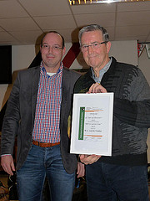
Op de nieuwjaarsreceptie van de RSV werd Lodewijk van der Linden blij verrast met de Jan van Beveren-prijs behorend bij de onderscheiding RSV'er van het Jaar 2013.

In de considerans gaf de commissie RSV'er van het Jaar aan dat Lodewijk altijd bereid is in te springen waar nodig voor clubbelangen en alles regelt tijdens en rondom de trainingen.

Hij treedt op als contactpersoon voor de trainingsactiviteiten, de trainingsopkomst en het bijhouden van de bijbehorende competitie.
Dit alles voert hij nauwkeurig en vol beleving uit.

Spelregels
Ook dit jaar organiseerde Colin Prooi weer de spelregelwedstrijd, waarvoor dank.

Op vrijdag 26 april jl. heeft het spelregelteam van de RSV de 1e prijs in de wacht gesleept op het DK spelregels georganiseerd door de Goudse Scheidsrechtersvereniging.

Door aanwijzing deed de RSV mee aan het landelijk kampioenschap. De RSV werd derde. Ten opzichte van vorig jaar zijn we een plek gestegen, een hele prestatie. Colin is daarnaast 5e geworden in het individueel klassement met 108 punten.

Coach en teamleden, van harte gefeliciteerd met dit succes! Op naar meer successen!

Sponsoring
De vereniging had in 2014 twee sponsoren op de website: Adv4U en Winebytes. Daarmee levert de website geld op voor de vereniging.

Voor de trainingspakken die voor het jubileum werden verkocht, werd een substantiële bijdrage geleverd Kuijt Makelaardij, Adv4U, Ultimate en Sportshop Kralingen

Alle sponsoren worden hartelijk bedankt voor hun bijdrage aan de RSV.

Trainingen
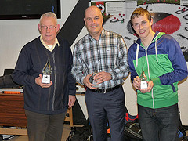
Op de nieuwjaarsreceptie van 2014 werd de uitreiking gedaan van de prijzen voor het meest bijwonen van trainingen in 2013. Aad Achterberg won, voor John Kuyt en Franklin Berg.

Met het wegvallen van Peter Burger is het bestuur een weg in geslagen om vooralsnog met een pool aan trainers te werken, waarbij er iedere week een andere trainer voor de groep staat in een cyclus van 4-5 weken. Het was en is zoeken naar de juiste opzet, waarbij een consequent trainingsprogramma aan de leden wordt aangeboden, maar aan de inzet van de trainers en de commissie voor de trainingen ligt het in ieder geval niet. Het bestuur dankt John Kuijt, Menno Kloet, Laurens Gerrets, Franklin Berg, Bart Visser en Joop Slaager bedanken voor hun inzet op de trainingen.

Toernooien
Het districtskampioenschap voetbal was overall zeer succesvol, dit jaar ook met teams met verenigingsscheidsrechters en een team van Scheidsrechters op maat. Voor volgend jaar zeker iets om op voort te bouwen.

Werving en behoud
Na een zeer lange periode van geen opleidingen heeft de KNVB weer verschillende BOS-cursussen georganiseerd in onze regio. Hierdoor is dit seizoen weer een kans geweest voor het werven van nieuwe leden. Ook heeft ons Lid Laurens Gerrets een zeer goede bijdrage geleverd, samen met bestuurslid Koos Wernke, voor een wervingpraatje voor nieuwe leden tijdens vijf BOS-cursussen.

Het aanmelden als lid van zowel KNVB-scheidsrechters als clubarbiters heeft nog niet het gewenste resultaat. Het bestuur zal dan ook een actief beleid voeren om dit te verbeteren. Aandacht voor clubarbitrage wordt door het bestuur als een nieuwe uitdaging gevonden. Het bestuur is reeds in gesprek met een aantal voetbalverenigingen om deze te overtuigen dat een nauwe samenwerking met de RSV van groot belang kan zijn voor een goed arbitragebeleid.

Vergaderingen
Het bestuur vergaderde vier keer. De overige zaken werden via de digitale snelweg of op de clubavond gedaan.

Het bestuur was aanwezig bij de landelijke jaarvergadering van de COVS en bij de bijzondere jaarvergadering die uitgeschreven was om de nieuwe voorzitter, Pol Hinke, te benoemen. Er was geen vergadering van het district West 2.

Ziekenboeg
Bij langdurige ziekte, blessures of bijzondere situaties sturen we een (niet-digitale) kaart. Dat was zes keer het geval. Ook werden condoleancekaarten verstuurd, zowel aan nabestaanden van de RSV’ers, als aan familie van relaties van de RSV.

Slotwoord
In dit verslag heeft zoals gebruikelijk elk bestuurslid het deel geschreven waarvoor hij verantwoordelijk was. Dank gaat uit naar de collega’s voor hun bijdragen aan dit verslag. De overkoepelende redactie en verantwoordelijkheid liggen bij de secretaris.

Waalwijk, maart 2015

Verslag van de penningmeester
Geachte leden van de R.S.V.,

Hierbij presenteer ik u de financiële resultaten over het boekjaar 2014.
Dit jaar was het jaar van het 90-jarige jubileum. Verschillende activiteiten stonden op het programma en dankzij de gedane reservering en acties is de viering niet ten koste van de exploitatie gegaan. De jubileumshawls hebben weliswaar een klein bedrag voor de vereniging opgebracht, maar dit bedrag is weer besteed aan representatiekosten aan ingekochte shawls. Ik heb deze shawls niet in de cijfers opgenomen omdat zij bestemd zijn voor de representatie van de RSV.

Ook de trainingspakken zijn niet opgenomen in de jaarstukken omdat dit geheel buiten de boeken omgegaan is. Als penningmeester heb ik wel de controle gehouden. De pakken zijn aangeschaft voor € 1.675,-- ( inclusief drukkosten). De opbrengst inclusief sponsoring was € 1.860,-- . Het restant van € 186,-- is nog niet aan de vereniging overgemaakt omdat er nog enkele broeken moeten worden afgeleverd. Dit is vertraagd i.v.m. het faillissement van Masita.

Verklaring van de diverse posten volgt hieronder.

Activa
Materiële vaste activa € 726
Dit zijn de restwaarden van de in december 2009 aangeschafte tenues voor de zaal- en veldvoetbaltoernooien en de in augustus 2010 aangeschafte televisie.
De aanschaf van de trainingsshirts is een actie die volgt op de trainingspakkenactie. Franklin is nog bezig met de afwikkeling van de verkoop. Als dit is afgewikkeld wordt de waarde van de shirts overgeheveld naar de inkooprekening.

Nog te ontvangen contributies /donaties 2014 € 272
Ondanks een strak beleid zijn er dit jaar toch nog een paar leden die nog een contributieachterstand hebben. Er wordt nog gewerkt aan de incasso. Als dit voor eind januari niet is gelukt zullen zij worden geroyeerd en de oninbare contributie worden afgeschreven.

Nog te ontvangen provisie Excelsior € 436
Contractueel is vastgesteld dat de RSV bij een omzet tussen € 2.000 en € 4.000 10% provisie ontvangt over het meerdere boven € 2.000 en 20% over het meerdere boven de € 4.000. Deze omzet is gerealiseerd . De verrekening vindt plaats in 2014. Deze provisie is niet bij de totale kantineomzet opgenomen, wel bij de omzet.

Nog te vorderen rente € 2.085
Dit is de verdiende rente op de Spaarrekening ING en de uitgezette deposito’s, welke wel zijn verdiend, maar nog niet zijn uitgekeerd. Deze rente is in de omzet opgenomen.

Voorraad keuken/kantine € 280
Dit zijn etenswaren en drank die wij zelf inkopen.

Liquide middelen € 34.853
De genoemde saldi zijn conform de bijgehouden dagboeken.
Dit jaar is de post gelden onderweg € 0,-- Dit omdat de afrekeningen over 2014 allen tijdig in de bank waren verwerkt.

Passiva
Kapitaal per 31-12-2013 € 35.626
Het eigen vermogen per 31-12-2014 is samengesteld in de balans van 2014.

Kortlopende schulden € 460
Dit betreft de contributie die aan de COVS moet worden afgedragen over het 4e kwartaal 2014. Bij afsluiting van dit boekjaar was de nota nog niet binnen. Volgens mijn berekening moet dit € 460,-- zijn. Afwijkende bedragen worden in 2015 verwerkt.

Vooruit ontvangen contributies 2014 € 2.456
Dit is het in 2014 ontvangen bedrag aan contributies en donaties over het jaar 2015, welke ten bate van de omzet 2015 komen.

Jubileumfonds € 540
Dit bedrag is in de loop der jaren gereserveerd ten bate van een te vieren jubileum. De viering van het jubileum heeft € 2.511,-- gekost. Aan inkomsten als cadeaus (uitsluitend financieel) en een donatie kan € 595,-- in mindering worden gebracht . De inkoop van de drank bij de receptie en de verkoop bij het jubileum toernooi heb ik om praktische redenen bij de in- en verkopen van de kantine opgenomen.

De verlies- en winstrekening 2014
De verlies- en winstrekening 2014 is samengesteld uit de grootboekrekeningen die voor zich spreken

Begroting
In de begroting zijn de begrotingen van 2014, 2015 en de werkelijke cijfers over 2014 weergegeven.

Het resultaat in 2014 is positief. Ik schrijf dit toe aan de inzetten van diverse leden en het bestuur, die -waar mogelijk- de uitgaven hebben getemperd en de inkomsten hebben bevorderd en niet te vergeten alle leden die acte de préséance gegeven hebben op de clubavonden en daarmee voor de kantineomzet en levensvatbaarheid van de RSV gezorgd hebben.

De begroting van 2015 laat weer een winst zien. De bedragen zijn vastgesteld aan de hand van de werkelijke uitgaven en inkomsten en de verwachtingen voor het lopende jaar.

Aldus opgemaakt te Etten-Leur, de 24e februari 2015

Henk Lavrijssen, penningmeester

Balans 2014
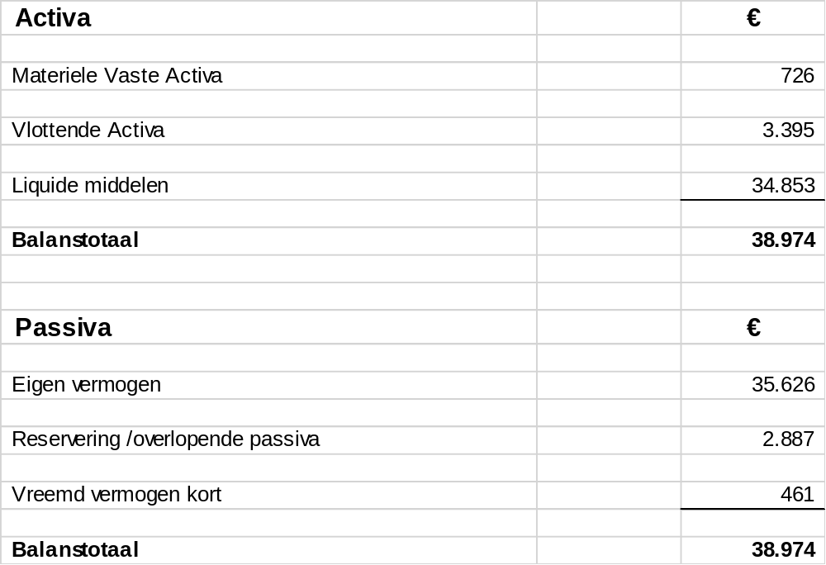

Toelichting balans 2014
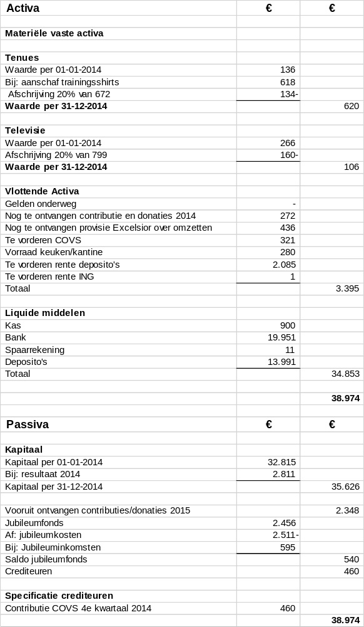

Verlies- en winstrekening 2014
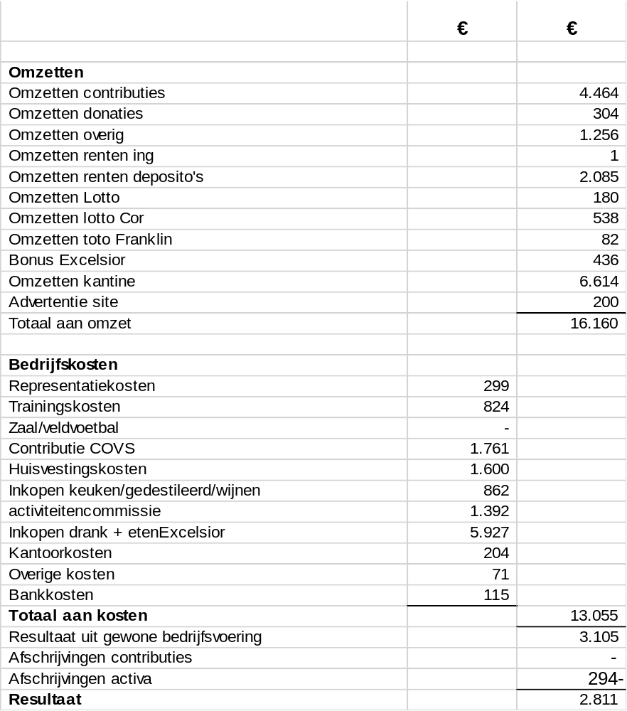

Begroting 2015
